Приложение към т. 1

НАЦИОНАЛНА СТРАТЕГИЯ ЗА БОРБА С ТРАФИКА НА ХОРА
2017-2021

СЪДЪРЖАНИЕ

I. ВЪВЕДЕНИЕ………………………………………………………………………………2
II. ЕВРОПЕЙСКА РАМКА И НАЦИОНАЛНИ ИЗМЕРЕНИЯ……………………….3
III. ВОДЕЩИ ПРЕДИЗВИКАТЕЛСТВА ………………………………………………19
IV. ВИЗИЯ…………………………………………………………………………………..25
V. ПРИНЦИПИ……………………………………………………………………………..25
VI. НАЦИОНАЛНИ ЦЕЛИ И ПРИОРИТЕТИ………………………………………...26
6.1. ПРИОРИТЕТИ………………………………………………………………………...26
6.2. ЦЕЛИ……………………………………………………………………………………26
6.3. МЕРКИ………………………………………………………………………………….27
VII. ИЗПЪЛНЕНИЕ, ОТЧИТАНЕ, МОНИТОРИНГ И ФИНАНСИРАНЕ НА ДЕЙНОСТИТЕ……………………………………………………………………………..32
7.1. ИЗПЪЛНЕНИЕ И ОТЧИТАНЕ НА ДЕЙНОСТИТЕ……………………………..32
7.2. МОНИТОРИНГ………………………………………………………………………..33
7.3. ФИНАНСИРАНЕ……………………………………………………………………...35
СПИСЪК НА АБРЕВИАТУРИТЕ……………………………………………………….37

I. ВЪВЕДЕНИЕ
Определян като „съвременното робство“, трафикът на хора представлява тежко престъпление срещу личността, често извършвано в рамките на организирана престъпна дейност, грубо нарушение на основните човешки права, изрично забранено съгласно Хартата на основните права на Европейския съюз. Противодействието, превенцията и осъждането на престъплението са залегнали като основни приоритети в стратегическите документи на ЕС. От първостепенно значение е навременното идентифициране, насочване, подкрепяне и подпомагане на потенциалните и реалните жертви на трафик, както и тяхната пълноценна реинтеграция.
В българското законодателство трафикът на хора е дефиниран като: „набирането, транспортирането, прехвърлянето, укриването или приемането на хора, независимо от изразената от тях воля, когато се извършва с цел експлоатация“.
Съгласно Наказателния кодекс на РБ, чл.159а трафикът на хора представлява набиране, транспортиране, укриване или приемане на отделни лица или групи от хора с цел да бъдат използвани за развратни действия, за принудителен труд или за просия, за отнемане на телесен орган, тъкан, клетка или телесна течност или за да бъдат държани в принудително подчинение независимо от съгласието им.
Квалифицирани състави на престъплението трафик на хора са предвидени за случаите, когато деянието е извършено спрямо непълнолетно лице; спрямо бременна жена с цел продажба на детето; от длъжностно лице при или по повод изпълнение на службата му; чрез използване на принуда или чрез въвеждане на лицето в заблуждение; отвличане, противозаконно лишаване от свобода, злоупотреба с власт, използване на положение на зависимост или чрез даване, получаване или обещаване на облаги.
Неговият многоаспектен характер и най-вече степен на сериозност по отношение на грубото потъпкване на човешките права, изисква разработването на
цялостна последователна и целенасочена политика, обединяваща усилията на хоризонтално и вертикално ниво, както на държавните органи и институции, така и на организациите на гражданското общество и международни хуманитарни организации, ангажирани с работа по проблема.
Противодействието на трафика на хора и закрила на жертвите е национален приоритет, чието постигане предполага разработването на система от специфични мерки в области като превенция, преследване и наказание, междуведомствена комуникация, закрила и реинтеграция на жертвите.
Настоящата Национална стратегия за борба с трафика на хора 2017-2021 е основен политически документ, който формулира приоритетите и целите, свързани с ефективното и дългосрочно противодействие - както на самото престъпление, така и на последиците от него.
Целите и приоритетите, заложени в Националната стратегия за борба с трафика на хора 2017-2021 са в съответствие както с тези, разписани в Стратегията на ЕС за премахване на трафика на хора 2012-2016, така и с изведените цели и приоритети в цялостното европейско законодателство, регулиращо и регламентиращо целенасочената работа по проблема.

II. ЕВРОПЕЙСКА РАМКА И НАЦИОНАЛНИ ИЗМЕРЕНИЯ

Европейска рамка

Политиката на национално ниво в областта на трафика на хора се ръководи както от националните стратегически документи, така и от международните стратегически такива, по които България е страна - Конвенция на Съвета на Европа за борба с трафика на хора, Всеобща декларация за правата на човека на ООН; Протокол за предотвратяване, противодействие и наказване на трафика с хора, особено жени и деца, допълващ Конвенцията на ООН срещу транснационалната организирана престъпност и др. България изцяло е транспонирала Директива 2011/36/ЕС на Европейския парламент и на Съвета от 5 април 2011 година относно предотвратяването и борбата с трафика на хора и защитата на жертвите от него и за замяна на Рамково решение 2002/629/ПВР на Съвета.
На европейско ниво, по данни на Eurostat през 2012 г. броят на идентифицираните и предполагаеми жертви на трафик на хора в Европа е 10 998 човека. За тригодишния период 2010-2013г. в 28-те членки на ЕС са регистрирани още 30 146 жертви. Представени по пол и възраст, данните показват, че 80 % от регистрираните жертви са от женски пол, като 67% от тях са пълнолетни лица, а 13 % са непълнолетни или малолетни момичета.
Общият дял на регистрираните жертви от мъжки пол е 20%, като пълнолетни от тях са 17%.
За периода 2010-2012 година 45 % от регистрираните жертви са на възраст 25 години или по-големи, 36% попадат във възрастовата категория 18-24 години, 17 % са на възраст 12-17 години и 2 % са на възраст 0-11 години.
Събраната информация от страните членки за този период показва, че водещ е трафикът на хора с цел сексуална експлоатация (69%), последван от трудова експлоатация (19%) и други форми на експлоатация (незаконно отнемане на органи и телесни течности, продажба на новородени, въвличане в незаконни дейности) – 12%.
Независимо от различните форми на експлоатация, в които биват въвличани жертвите на трафик и от двата пола, водещо жените са трафикирани с цел сексуална експлоатация (85%), а 64% от мъжете са въвличани в трафик с цел трудова експлоатация. От общия брой на регистрираните жертви на трафик с цел сексуална експлоатация 95% са от женски пол. От общия брой на регистрирани жетви на трудова експлоатация 71 % са от мъжки пол. За другите форми на експлоатация данните сочат, че 52 % от жертвите са жени и момичета, 38 % мъже и момчета, а за 10 % няма данни за пола.
По отношение на гражданството 65 % от регистрираните жертви са граждани на страни от Европейския съюз, като най-често те произхождат от Румъния, България, Холандия, Унгария и Полша.
Броят на жертвите, получили подкрепа за периода 2010-2012 година e 5452. 70% от заподозрените и осъдени трафиканти са мъже, като над 2/3 или 69% от тях са с европейско гражданство. Общият брой на обвинените е 8 805, като осъдени от тях са 3 855.

Национални измерения

Националната политика, адресираща противодействието на трафика на хора и закрилата на жертвите е регламентирана в Закона за борба с трафика на хора, приет 2003 г. с направени последни изменения и допълнения през 2015 година. Друг ключов стратегически документ е приеманата и изпълнявана ежегодно Национална програма за противодействие трафика на хора и закрила на жертвите.
С решение от 20.06.2016 г. Министерският съвет утвърждава Национален механизъм за насочване и подпомагане на жертвите на трафик на хора. Документ, регламентиращ стъпките и процедурите, които трябва да бъдат следвани с цел оказване на максимално бърза и адекватна помощ и подкрепа на жертвите на трафик на хора. Допълнително в Механизма бива разписан и алгоритъмът на своевременна и пълноценна междуинституционална комуникация и координация.
Правни норми по отношение на трафика на хора са заложени и в Наказателния кодекс чл.16 а, чл.159а, чл.159б, чл.159в, чл.227.
На основание на чл. 4 от ЗБТХ и във връзка с неговото прилагане и изпълнение, през 2004 година е създадена и Национална комисия за борба с трафика на хора (НКБТХ), като поетапно към девет общини в страната биват разкрити и Местни комисии за борба с трафика на хора (МКБТХ). Под методическото ръководство на НКБТХ, МКБТХ функционират в градовете Пловдив, Варна, Бургас, Сливен, Велико Търново, Благоевград, Пазарджик, Монтана и Русе.
Националната комисия е орган към Министерски съвет и функционира като национален координатор по отношение на взаимодействието между отделните ведомства, институции и организации (в това число и НПО) по прилагане на Закона. Работи за предотвратяване на трафика на хора и защита, възстановяване и реинтеграция на жертвите на трафик.
Част от правомощията на НКБТХ са да организира провеждането на информационни, разяснителни и образователни кампании за лица от рисковите групи на трафика на хора, както и да ръководи и контролира дейността на Местните комисии за борба с трафика на хора и центровете за закрила и помощ на жертвите на трафика на хора и участва в международното сътрудничество за предотвратяване и противодействие на трафика на хора.
НКБТХ ежегодно разработва и представя за утвърждаване на Министерски съвет Национална програма за противодействие трафика на хора и закрила на жертвите.
В национален план и в качеството на национален докладчик или еквивалентен механизъм, (НКБТХ) инициира и провежда периодични проучвания по теми, свързани с различните аспекти на трафика на хора, като регулярно подава и публикува информация към компетентните органи и заинтересованите страни. Отделно НКБТХ администрира база данни, в която се съдържа информация относно престъплението трафик на хора, подадена както от държавни институции (ВКП, МВР, МВнР, ДАЗД, АСП и др.), така и информация, предоставяна от НПО, чуждестранни представителства в България, международни организации, както и физически лица – близки на пострадали лица и/или самите жертви на трафик на хора (ЖТХ). Въз основа на тези данни се изготвят аналогични с европейските отчети и доклади, като те биват представени от една страна през ангажираните с трафик на хора международни и европейски институции и организации, и от друга пред българските институции, организации и заинтересовани страни. Докладите и информацията са достъпни и до широката общественост, посредством официалната интернет страница на НКБТХ.

Анализ на ситуацията

По отношение на трафика на хора, България се вписва в общия профил на страните от Европейския съюз, където са характерни следните разпределения:
- 80 % от регистрираните жертви са жени;
- Над 1000 деца в ЕС (≈3% от всички жертви) са трафикирани с цел сексуална експлоатация;
- 69% от всички регистрирани жертви са трафикирани с цел сексуална експлоатация;
- 95% от жертвите на сексуална експлоатация са жени;

Същевременно България, заедно с Румъния и Нидерландия е сред страните с най-висок относителен дял на жертвите на трафик, спрямо общото население в дадена страна, като този дял е изключително висок особено сред лицата от женски пол: 13.1 на 100 000 души, което е повече от 5 пъти спрямо средната стойност за ЕС-28. Данните за периода 2010-2012 г. показват, че жените във възрастовата група 18-24 г. са приблизително 18 пъти в по-висок риск от трафик спрямо мъжете на същата възраст, а жените на възраст 12-17 г. са в приблизително 28 пъти в по-висок риск спрямо мъжете в тази възрастова група

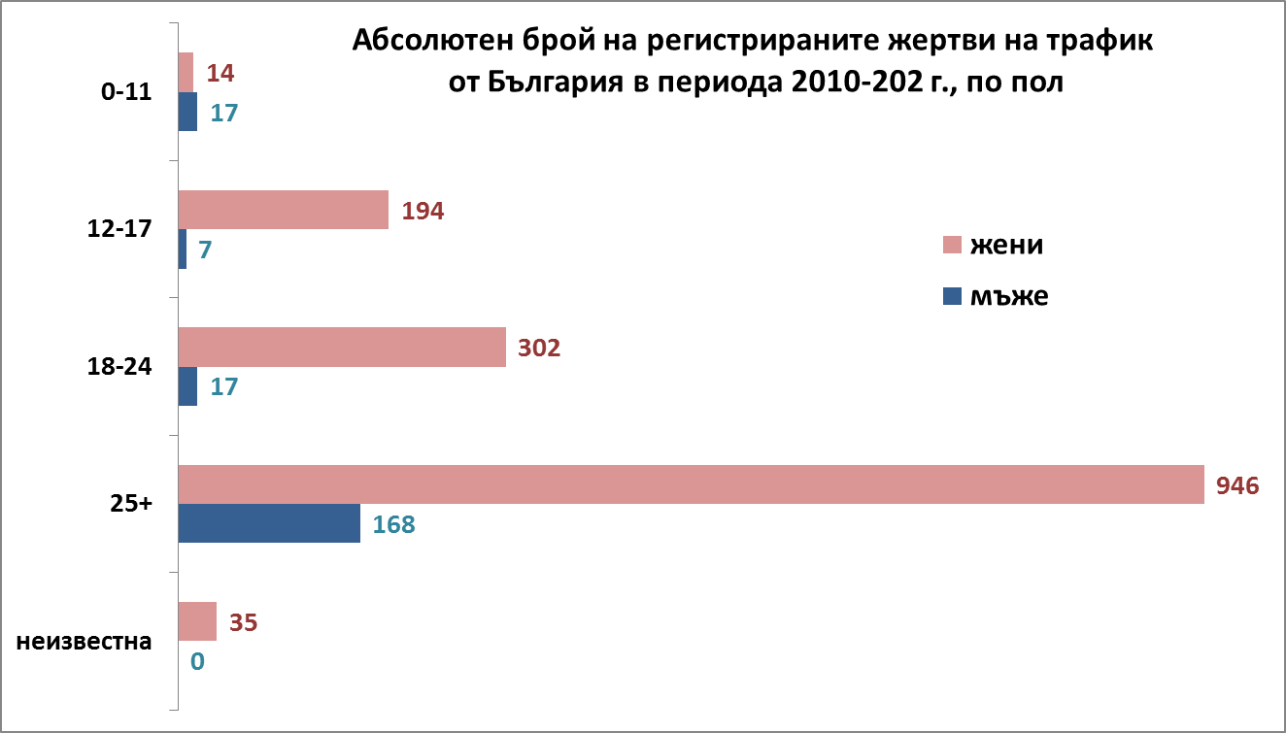
Източник: Евростат

Данните за механичния прираст на населението на България показват, че именно в тези възрастови групи по принцип се наблюдава най-значимата по обем външна миграция и съответно траен отрицателен прираст на лицата и от двата пола.
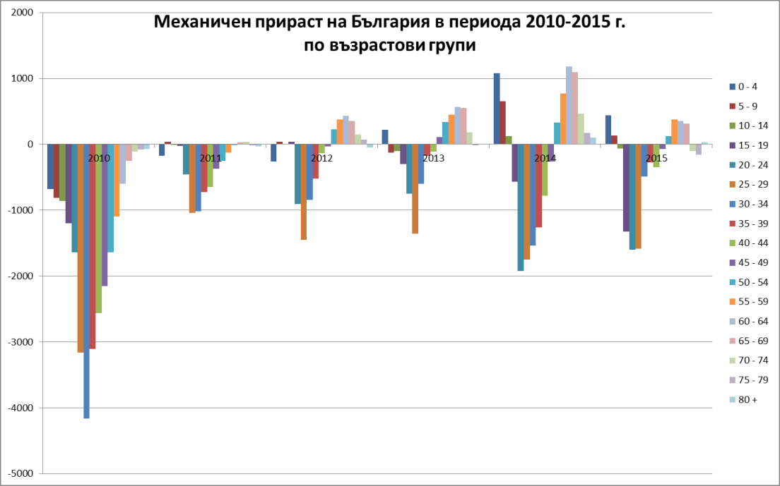
Източник: НСИ

Всъщност, наличните статистически данни за изселените от страната жени в периода 2010-2015 г. показват, че през последните 5 години повече от 20 000 лица от женски пол на възраст 15-29 г. са напуснали България.

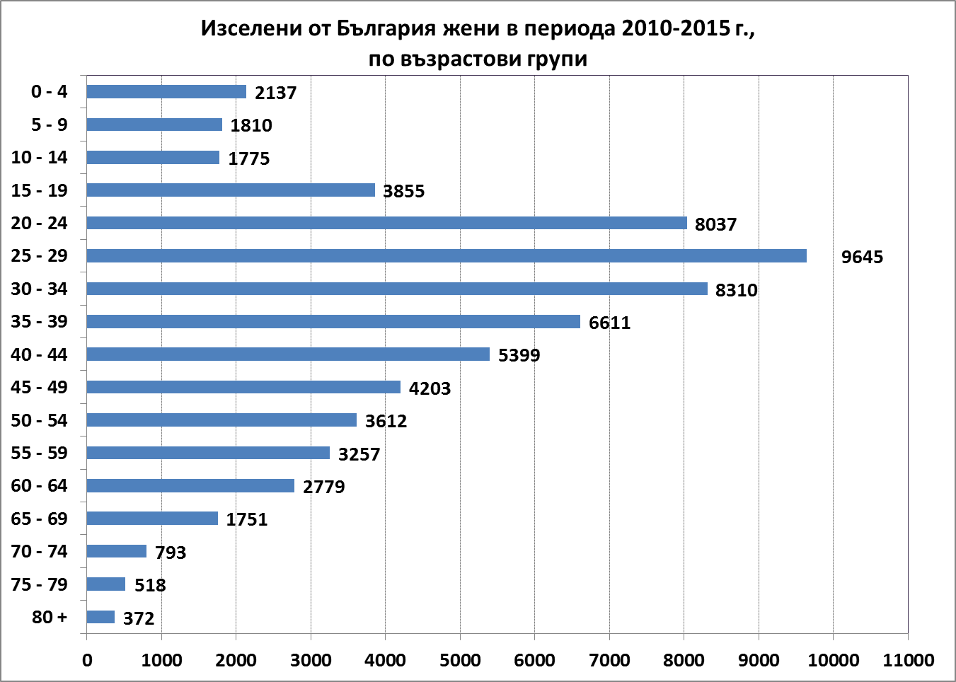
Източник: НСИ

По данни на Групата от експерти към Конвенцията на Европа за борба с трафика на хора (GRETA), за периода 2013 - 2015 г., България се запазва като основна страна на произход на трафикирани хора към други страни в Европейския съюз (предимно към Германия, Гърция, Холандия, Австрия, Кипър, Полша, Италия, Чехия), като се отчита тенденция за повишаване и на вътрешния трафик. За представяния период са регистрирани и по-голям брой на случаи, при които страната ни се явява транзитна територия или точка на дестинация. В доклада се посочва, че български граждани, биват въвличани в трафик основно с цел сексуална експлоатация – 77% , последван от трафик с цел трудова експлоатация (най-вече в сектори като строителство, земеделие и производство на стоки) – 12 %. Останалите дялове до 100% се разпределят между трафик на хора с цел продажба на новородени, трафик на хора, при който е налице принудително задържане в подчинение, и трафик с цел отнемане на органи и телесни течности. Значително по-голям е броят на жертвите на трафик жени и момичета - 86%, в сравнение с мъжете и непълнолетните момичета и момчета - 14 %.
Представени по години, пол и възраст, жертвите на трафик на хора, по данни от доклада на GRETA са както следва:

Таблица 1 Брой на жертвите на трафик от България в периода 2013-2015, по пол и статус на пълнолетие
Година | Общ брой жертви | Жени |  | Мъже
 |  | пълнолетни | непълнолетни | пълнолетни | непълнолетни
2013г. | 538 | 427 | 48 | 46 | 17
2014г. | 490 | 433 | 29 | 17 | 12
2015г. | 383 | 353 | 28 | 23 | 5

Източник: GRETA(2015)32

Като сериозно предизвикателство пред България се посочва и справянето с бежанската криза, като се счита, че повишената степен на риск за чуждестранните граждани, влизащи на територията на страна, ги превръща в уязвима група, включително и по отношение на въвличането в трафик на хора.

Като водещ орган, ангажиран с формалната идентификация на жертвите на трафик и като движеща сила в досъдебното производство, Прокуратурата на Р България e основен източник на количествени и качествени данни, касаещи проблема трафик на хора на държавно ниво. Допълнителна цялостна информация бива предоставяна и представяна и от други държавни институции, както и различни НПО организации. Част от тях биват включени и в институционалната рамка на Националния механизъм за насочване и подпомагане жертвите на трафик на хора.
Сходни са и цифрите в годишните отчети на Върховна касационна прокуратура (ВКП), подадени към НКБТХ. По данни на ВКП за периода 2012 - 2015 г. наблюдаваните производства за трафик на хора са както следва: 2013 г.- 540 пр., 2014 г.- 495 пр., 2015 г.- 409 пр. От тях броят на новообразуваните досъдебни производства по години е: 2013 г.- 111 пр., 2014 г. 92 пр., 2015 г.-85 пр. Разбити по категории: период, възраст и полова принадлежност, жертвите на трафик на хора за 2013 - 2015 г. са както следва:

Таблица 2 Брой на жертвите на трафик, български граждани, в периода 2013-2015, по пол и статус на пълнолетие.
 |  | Жени |  | Мъже
Година | Общ брой | Пълнолетни | Непълнолетни | Пълнолетни | Непълнолетни
2013г. | 540 | 424 | 49 | 46 | 18
2014г. | 495 | 433 | 32 | 17 | 14
2015г. | 409 | 353 | 28 | 23 | 5
Източник: ВКП

Като водещо престъпление в трите отчитани едногодишни периоди се запазва като тенденция трафика на хора с цел сексуална експлоатация (развратни действия), като от него са засегнати: 2013 г. -428, 2014 г.-399, 2015 г. - 316. Основно потърпевшите са жени и момичета, като се отчитат и случаи на мъже и момчета, жертви на същото престъпление (2013 г.- 17, 2014 г.- 2, 2015 г.- 4).
На второ място е броят на жертвите на трафик с цел трудова експлоатация, 2013 г.- 44, 2014 г.- 16, 2015 г.- 22. Традиционно в него са въвлечени преди всичко мъже и момчета, като данните сочат, че случаите на жени и момичета са значително по-малко за целия разглеждан период (2013 г. - 11, 2014 г. - 3, 2015 г. - 3).
Следващо място заема трафика на жени с цел продажба на новородени - като наблюдаваните производства през трите години са: 2013 г. - 0, 2014 г.- 17, 2015 г.- 17.
Броят на случаите на жертви, въвлечени в трафик и държани в принудително подчинение е 2013 г.- 11, 2014 г.- 11, 2015 г.- 2 човека.
Най-малко досъдебни производства са водени за жертви на трафик с цел отнемане на органи и телесни течности - общо 5 наблюдавани производства за целия период.

Таблица 3 Брой на жертвите на трафик на хора в България по пол и видове трафик в периода 2013-2015 г.
 |  | Общо | Жени | Мъже
Сексуална експлоатация | 2013 | 428 |  | 17
Сексуална експлоатация | 2014 | 399 |  | 2
Сексуална експлоатация | 2015 | 316 |  | 4
Трудова експлоатация | 2013 | 44 |  | 11
Трудова експлоатация | 2014 | 16 |  | 3
Трудова експлоатация | 2015 | 22 |  | 3
Трафик на жени с цел продажба на новородени | 2013 | 0 | 0
Трафик на жени с цел продажба на новородени | 2014 | 17 | 17
Трафик на жени с цел продажба на новородени | 2015 | 17 | 17
Принудително подчинение | 2013 | 11
Принудително подчинение | 2014 | 11
Принудително подчинение | 2015 | 2
Отнемане на органи и телесни течности | 2013 | 5
Отнемане на органи и телесни течности | 2014 | 5
Отнемане на органи и телесни течности | 2015 | 5
Общо | 2013
Общо | 2014
Общо | 2015
Източник: ВКП

Общият брой на лицата, за които има внесени от прокуратурата обвинителни актове в съда за тригодишния период е 322 (2013 г.-129, 2014 г.- 94, 2015 г.- 99).
Осъдените лица за престъплението трафик на хора за разглеждания период са общо 213, като постановените присъди през 2013 г. са 106 на брой, 2014 г.-59, 2015 г. - 48.
По данни на ВКП за периода 01.01.-30.09.2016г. новообразуваните досъдебни производства за трафик на хора са общо 67. От тях 47 са за престъпление с цел развратни действия, 12 с цел принудителен труд и 8 спрямо бременна жена с цел продажба на детето.
За разглеждания период са внесени общо 29 прокурорски акта в съда за трафик на хора, като обвиняемите по тях лица са общо 51 (48 – с цел развратни действия, 3-спрямо жена с цел продажба на детето).
Осъдените лица за трафик на хора (с влязъл в сила съдебен акт) са общо 29 лица (28 с цел развратни действия, 1 спрямо бременна жена с цел продажба на детето).
По данни на ВКП за периода 01.01.-30.09.2016 г., общо за престъпления, свързани с трафик на хора са наложени 34 наказания, от които 10 ефективно „Лишаване от свобода“, 18 условно „ Лишаване от свобода“, 1 пробация и 5 глоби. Наложените наказания-глоба са на обща стойност 45 000 лв.
По приключили през периода досъдебни производства за престъплението трафик на хора са пострадали общо 329 лица + 1 лице по чл. 182 (продажба на новородено), в това число:
- с цел развратни действия- общо 229, от които 209 жени, в това число 13 непълнолетни момичета и 20 мъже, в това число 2 непълнолетни момчета и 1 малолетно момче;
- с цел принудителен труд –общо 26, от които 4 жени, в т.ч. 1 непълнолетно момиче и 22 мъже, в това число 2 малолетни момчета;
- с цел отнемане на телесни органи- 1 мъж;
- с цел държане в принудително подчинение- общо 6 пострадали жени;
- спрямо бременна жена с цел продажба на детето-общо 67, от които 65 жени и 2 мъже)
- 1 малолетно момиче по чл. 182 (продажба на новородено)

В рамките на законово вменените и задължения, администрацията на Националната комисия за борба с трафик на хора, също приема сигнали, свързани с потенциални и/или реални жертви на трафик на хора. След получаването на сигнал и в зависимост от неговото естество, се събира възможно най-пълна информация за лицето/ лицата, за които се смята, че са в ситуация на трафик или в риск от въвличане и се уведомяват компетентните органи. При стартиране на работната процедура, въз основа на събраните данни се разкрива нов случай, касаещ конкретното лице/лица. В рамките на отделния случай се извършват всички необходими действия, целящи помощ и подкрепа на потенциалната и/или реална жертва/жертви и съдействие на органите на реда за преследване, залавяне и наказание на трафиканта/трафикантите.
По отношение на получените в администрацията на НКБТХ сигнали, за разглеждания период 2012 – 2015 г. са постъпили общо 262 сигнала, касаещи общо 458 лица. Разпределението им по годишни периоди е както следва: 133 случая (16 от които на непълнолетни) за 2013 г., 125 случая (16 от които на непълнолетни) за 2014 г. и около 200 случая за 2015 г.
В по-голямата си част, сигналите, получени в рамките на 2015 година, касаят трафик с цел сексуална експлоатация и насилствена проституция (около 70% от сигналите), като част от жертвите при този вид експлоатация са експлоатирани и по други начини – просия, кражби и/или трудово. Около 15% от сигналите са във връзка трафик с цел насилствен труд и трудова експлоатация. Прави впечатление, че Чехия се явява като страна на дестинация за потърпевшите само във връзка с този вид експлоатация. Част от сигналите са свързани само с вътрешен трафик или съмнения за извеждане на лица извън граница за осъществяване на трансграничен трафик на хора. Почти всички се отнасят за трафик с цел сексуална експлоатация и проституция. Има потърпевши лица, експлоатирани в повече от една страна, като водещо подобни случаи се наблюдават във Франция - Италия и Полша – Германия. Във връзка с външен трафик, Германия се явява първа като страна на дестинация по сигналите – почти три пъти повече от останалите държави на крайна дестинация. Следващи са Италия, Гърция, Франция и Обединеното Кралство. Почти всички държави от скандинавския регион (Швеция, Норвегия, Финландия) също присъстват като страни на крайна дестинация.
Други страни на дестинация в Европа за български граждани, жертви на трафик са: Австрия, Полша, Белгия, Португалия, Кипър, Словакия и Ирландия. Интересно е да се отбележи, че един от сигналите е във връзка с потенциален случай на трафик в Дубай (ОАЕ); един случай е във връзка със съмнение за каналджийство и в един от случаите България се явява страна на транзит за две румънски гражданки за Обединеното кралство (основно, с цел сексуална експлоатация), като в случая гражданките са били задържани, защото са били непълнолетни, а придружаващите ги пълнолетни румънски граждани/трафиканти, са били пуснати да продължат. Данните по тези случаи са регистрирани през 2015 г. В същия период са подадени и единични сигнали за трафик на хора, с цел сключване на фиктивен брак и продажба на новородено.
За периода 01.01 - 31.12. 2016 година в Администрацията на Национална комисия за борба с трафик на хора са получени общо 105 сигнала, отнасящи се за 136 лица. При 28 от тях (8 момичета, 7 момчета, 12 жени и 1 мъж) се отчита потенциален риск от въвличане в трафик, но няма налични данни, че някой от лицата е в ситуация на трафик към момента на подаване на сигнала. В получената информация за останалите 109 лица са налични признаци за реално въвличане в трафик или са подадени данни, че вече е извършена (формална и/или неформална) идентификация. При 9 от случаите (8 жени и един непосочен пол) няма налична информация за вида трафик. За 13 от случаите остава неизвестен полът на лицата, но става ясно, че 12 от тях са жертви на сексуална експлоатация, а един на трудова).
За едногодишния период в АНКБТХ са отчетени 8 случая на непълнолетни жертви на трафик на хора (7 момичета и 1 момче). Вида на експлоатацията е както следва: 2сл.-сексуална експлоатация, 2сл. – фиктивен брак + сексуална експлоатация, 2сл. –трудова експлоатация, 1 сл.-продажба на новородено, 1сл. просия + проституция.
По отношение на сигналите за 2016 година, касаеща жени, са отчетени общо 49 жертви на трафик. 27 от тях са на сексуална експлоатация, 11 на фиктивен брак, 7 на трудова експлоатация, 2 на просия, 1 на просия + сексуална експлоатация, 1 на сексуална експлоатация + фиктивен брак.
Двойно по-малко са сигналите, касаещи мъже. Общият брой на жертвите по тях е 29. 22-ма са станали жертва на трудова експлоатация, 6 на просия и 1 на сексуална експлоатация.
Обобщената статистиката би изглеждала както следва:
43-трудова експлоатация (2 дете, 22 мъже, 7 жени, 12 неизвестни)
31-сексуална експлоатация (2 момичета и 27 жени, 1 мъж, 1 неизвестни)
11 –фиктивен/принудителен брак (11жени)
8 – просия (2 жени, 6 мъже)
3- фиктивен/принудителен брак/сексуална експлоатация (2 момичета, 1 жена)
1-продажба на новородено (1 момиче)
1-просия/проституция (1 момиче)
1-просия+сексуална експлоатация (1 жена)

+ 9 жертви, за които няма информация за вида трафик (8 жени и 1 неизвестно)

По данни от годишните доклади на НКБТХ и анализа на периодичните проучвания, в периода 2012-2016г. се регистрират все повече случаи на жертви на трафик (както жени, така и мъже) със специфични потребности като:
- трайни здравословни проблеми и/или хронични заболявания;
- трайни и/или продължителни физически нарушения и/или увреждания;
-жертви с ментални нарушения и/или трайни психични/психиатрични разстройства.
Само за първото шестмесечие на 2016 година в АНКБТХ са постъпили данни за 9 случая на жени и мъже с форма на психическо и/или физическо нарушение/увреждане, като до края на годината броят на подобните казуси е нараснал двойно.
Като основно предизвикателство пред ангажираните институции, остава осигуряването на своевременна и личностно центрирана (в зависимост от отчетените индивидуални потребности) помощ/подкрепа.
Устойчива се запазва и тенденцията все повече мъже и момчета да бъдат идентифицирани като жертви на трафик, търсещи специализирана помощ и подкрепа. Отчита се и повишен брой на регистрираните случаи на мъже, с различна сексуална ориентация и/или себеопределяне, въвлечени преди всичко в трафик с цел сексуална експлоатация.
Основно предизвикателство остава работа с жертвите на трафик с различна форма на зависимост (алкохолна или наркотична), както и за тези, при които са използвани упойващи средства, довели до развитие на зависимост.

Оценка на демографското развитие на населението в риск

При съпоставката на тенденцията за развитието на броя на населението в съответните възрастови групи в периода 2010-2015 г. се вижда, че в групата 20-24 г. има спад с над 5000 души. В останалите възрастови групи обаче се наблюдава явна тенденция за увеличаване на броя на населението спрямо предходните години, т.е. увеличава се контингентът в риск.
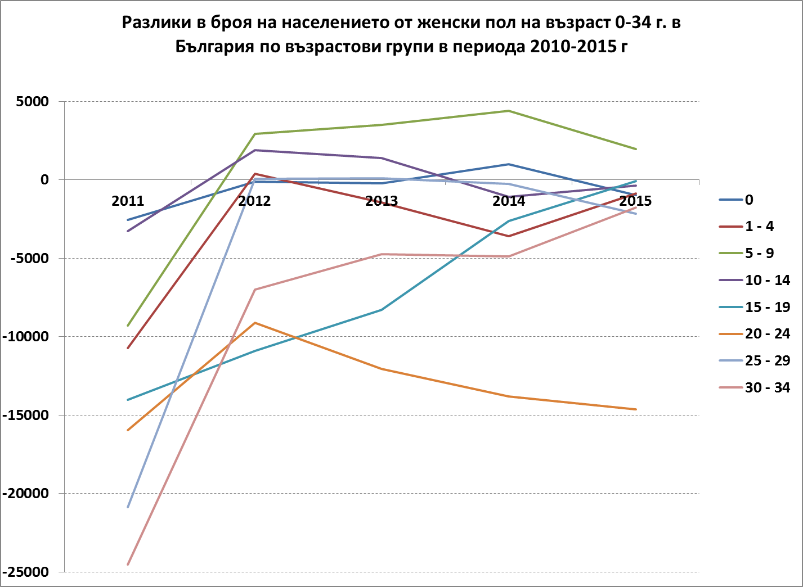
Увеличаването на „контингентите в риск“ всъщност е демографско събитие, което следва да се очаква в следващите години и произтича от тенденциите в раждаемостта в България. Към 2016 г. възрастовата група 18-25 г. се формира от кохортите, родени в периода 1991-1998 г. Характерното за този период е, че Българи се намира във фаза на т.нар. най-ниска ниска раждаемост, която обаче бе преодоляна след 2001 г.
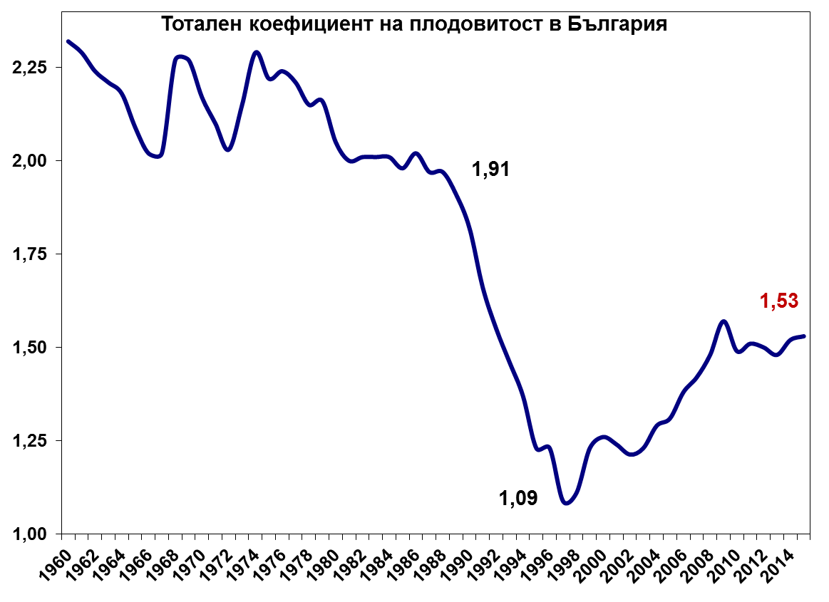
Ако обемът на външната миграция, раждаемостта и смъртността се запазят на нивата към 2015 г., в средносрочен план – през следващите 20 години следва да се очаква увеличаване на контингента в риск. Въпреки трайната тенденция на намаляване на населението на страната, поради рязкото увеличаване на раждаемостта и възстановяването й до нормалните за ЕС нива в периода след 2004 г., прогнозата на Националния статистически институт за населението на България в средносрочен план, всъщност включва постепенно нарастване на броя на населението във възрастовите групи 15-29 г.
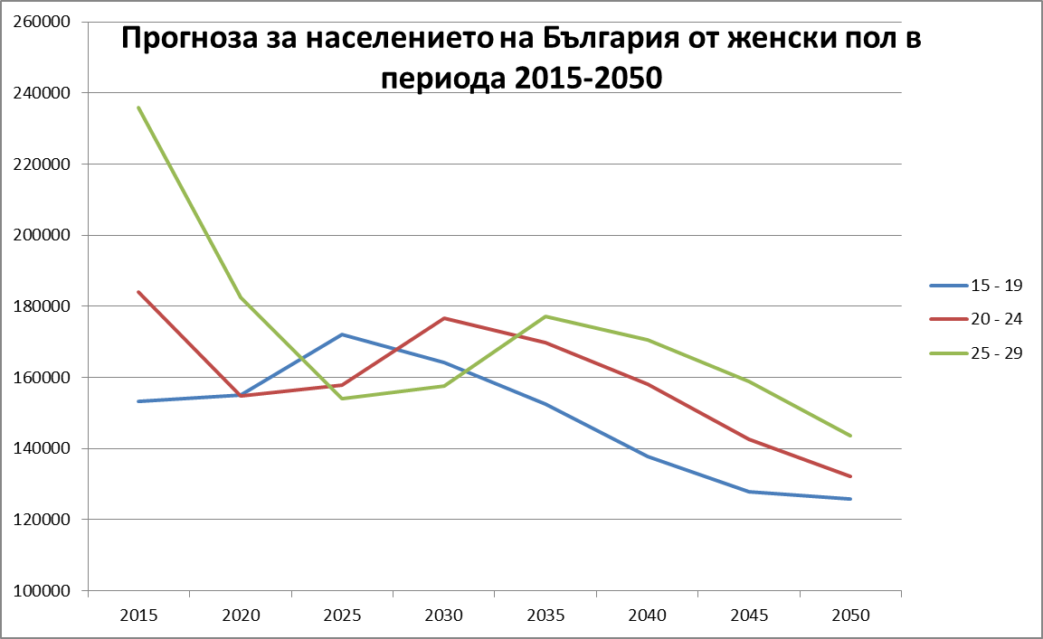
От тази гледна точка, изводите, които следва да се направят са:
- Към 2015 г. има действително намаляване на рисковия контингент жени на възраст 18-25 г., което се дължи частично на факта на рязко намалена раждаемост в България в периода 1991-1998 г.
- Към 2015 г. намаляването на броя жени на възраст 18-25 г. обаче е допълнително усилено от изключително увеличените процеси на международна миграция, дори във възрастовата група 15-19 г., което създава предпоставка за повишен риск от трафик на хора и трябва да се разглежда с особено внимание.
- Повишаването на раждаемостта след 2001 г. ще доведе до фактическо увеличаване на потенциалните кохорти в риск от трафик. В този смисъл са необходими допълнителни механизми и мерки в областта на противодействие на трафика на хора по отношение на децата (0-14 г.), подрастващите (15-17 г.) и младите възрастни (18-29 г.).

Наличност/капацитет на услуги, насочени към ефективната борба с трафика на хора и закрила на жертвите

В началото на 2016 г. към НКБТХ има разкрити 5 специализирани услуги за жертви на трафик на хора: 3 услуги от резидентен тип (2 приюта за временно настаняване и приют за последваща реинтеграция) във Варна и Бургас и две консултативни услуги във Варна и Бургас. Общият капацитет на услугите е 16 души, като в периода 01.01-30.06.2016 г. в тях са настанени и обгрижени общо 21 жени. От разкриването на първата услуга до сега, броят на обгрижените лица е 77.
Допълнително на територията на страната към края на 2016 година, функционират 14 кризисни центъра за деца, жертви на насилие и трафик на хора, като капацитетът им е 145 места и 8 кризисни центъра за пълнолетни, жертви на насилие и трафик, с капацитет 66 места. Част от кризисните центрове се управляват от НПО (държавно делегирана дейност). Запазва се тенденцията ползватели на социални услуги за жертви на трафик на хора да са предимно жени. Същевременно
администрацията на НКБТХ, както и доставчиците на услуги, предоставят консултативни услуги, правна и психо-социална подкрепа на пострадалите от престъплението мъже-жертви на трафик. Мъжете, заявили желание за настаняване се насочват към други услуги, предоставящи настаняване към МТСП.

III. ВОДЕЩИ ПРЕДИЗВИКАТЕЛСТВА

Проведените дискусии с основни заинтересовани страни, включително с представители на граждански организации, както на национално така и на регионално ниво, както и анализът на статистическата и отчетна информация, подавана към НКБТХ, очертават няколко основни групи предизвикателства, стоящи пред цялостната работа, насочена към успешното противодействие на трафика на хора и оказване на обхватна и релевантна на нуждите и потребностите, помощ и подкрепа на жертвите, пострадали от това престъпление.
В отговор на тези предизвикателства са разработени и основните мерки в Националната стратегия за борба с трафик на хора 2017 – 2021 г.

Предизвикателства, свързани с динамичните профилни характеристики на жертвите на трафик на хора, своевременна им идентификация (формална и неформална) и оказване на цялостна и релевантна на нуждите и потребностите им помощ и подкрепа.

По данни на МВР съществува видимо разграничение между профилите на жертвите по отношение на различните видове трафик, в които те биват въвлечени. Най-ясно отликите биха могли да бъдат отчетени при елитната, уличната и клубната сексуална експлоатация. В елитната и клубна проституция често биват въвличани момичета и жени, от български произход, с добър, дори висок социален статус, произхождащи от здрави семейства, образовани, владеещи чужд език или езици. Принудени да проституират на улицата биват момичета и жени, най-често от ромски произход, живели в нездрава семейна среда, с нисък социален статус и ниско или без образование.
Профилът на жените-жертви при международния трафик на хора с цел сексуална експлоатация е различен в зависимост от страната-крайна дестинация, както и мястото, където жената ще бъде сексуално експлоатирана.
Жертвите на трафик на хора с цел сексуална експлоатация са основно млади жени, предимно от малцинствен произход, ниско образовани в затруднено материално положение. Поради невъзможност или нежелание за реализация в други икономически сфери, те са привлечени от възможността за значителни доходи и по-висок стандарт на живот зад граница. Преобладават жертвите от районите на Плевен, Сливен, Пловдив и Пазарджик.
По отношение на трафика на хора с цел трудова експлоатация, кандидатите за работа са от почти всички региони на България, особено слабо развитите икономически райони с висока безработица и ниско заплащане. Жертвите на трафик с цел трудова експлоатация обикновено са нископлатени български граждани, най-често от малцинствените групи, работещи в чужбина без трудови договори, осигуровки, предимно в областта на строителството. При набирането на работа в чужбина, в много от случаите се наблюдава информирано съгласие за вида работа, но не и за условията на труд. Трафикират се и бременни жени, с цел продажба на новородени бебета.
Потвърждават се наблюденията, че при трафика на жени, с цел продажба на новородените им деца в България и чужбина, българите са както жертви на престъпление, така и организатори и посредници в схемата. Жертвите на този вид трафик са водещо български граждани от ромски етнически произход, без образование, живеещи под границата на социалния минимум, самотни или многодетни майки или млади момичета от крайно бедни семейства. Регистрирани са единични случаи на жертви на жени от български етнически произход, които са със зависимости от наркотици или алкохол.
Наблюдаваните в последните години т.нар „меки методи“, които предполагат използване на зависимости и ограничаване на насилието спрямо жертвите, е предпоставка за намаляване на броя на идентифицираните жертви на трафик. Популярен остава и т.нар. метод „лавърбой“ (от английски език loverboy: любовник, любим). Методът цели жертвата да се впечатли или дори влюби в трафиканта, което предполага използването и инвестирането на много средства с цел постигне на въвличане.
Отчита се и еволюция в отношенията „трафикант-жертва“ с цел сексуална експлоатация. В някои случаи, жени попадат в ситуация на трафик в процес на търсене на посредник за упражняване на сексуални услуги, като се следва и припокрива моделът „работник-работодател“. Увеличава се броят и на случаите, при които жертвата и трафикантът си разпределят приходите 50:50 %. При неспазване на този принцип и несвоевременно изплащане на парите от трафиканта, жертвата сигнализира правозащитните органи.
Предвид профила на жертвите, техния социален статус и новите форми на взаимоотношения между тях и трафиканта, при не малко случаи се отчита липса на осъзнаване за възможността за евентуално попадане в трафик на хора. Често жертвите на престъплението, не разпознават себе си като такива. Ето защо първичната, ранна идентификация на потенциалния риск или на реалната жертва, е изключително важна. Същевременно тя е затруднена първо от ниските нива на чувствителност по отношение на самото престъпление и второ поради съществуващите предубеждения, относно самите жертви (най-вече въвлечените в сексуална експлоатация) и приемането им не толкова като потърпевши от престъпление, а в известен смисъл като негови извършители. Допълнително затрудненото материално състояние на жертвите и ниския им жизнен стандарт преди въвличането в трафик, повлиява на адекватната им оценка относно ситуацията на трафик, в която се намират. Често бидейки експлоатирани, те получават известни, макар и минимални приходи, които обаче се оказват по-високи, в сравнение с тези, получавани преди трафика. Ето защо потърпевшите формално приемат да продължат да извършват дейността, за която им се заплаща и едновременно с това отказват да свидетелстват срещу трафикантите, дори в случаите, при които биват идентифицирани и изведени от ситуацията на трафик.
По отношение на случаите, при които е налична явна принуда, лицето е формално несъгласно да извършва определени дейности и осъзнава състоянието си на експлоатация, идентификацията и самоидентификацията е по-лесна, но същевременно често е възпрепятствана от страха на жертвите и/или нежеланието им да влязат във взаимодействие с официалните власти и техните представители.
Своевременната идентификация на потенциален и/или реален риск, както и разпознаването на вече въвлечените в трафик лица, остава сред основните предизвикателства както пред държавните органи, така и пред гражданските организации, работещи в сферата. Формалната и неформална идентификация е изходната позиция, въз основа на която най-точно и ясно биха могли да бъдат отчетени индивидуалните потребности на жертвите на трафик и да им бъде предложена цялостна социална, правна, здравна, психологическа и консултативна помощ и подкрепа, както и изготвен план за последваща реинтеграция.
Запазва се тенденцията преживелите и изведени от ситуация на трафик лица да остават силно уязвими по отношение на повторно въвличане в експлоатация. Целенасочената социална, психологическа и консултативна работа с жертвите, в съчетание със своевременна първична идентификация и отчитане на последващия потенциален риск са от ключово значение за превенция на вторичното виктимизиране на лицата.

Предизвикателства, свързани с повишаване на ефикасността, ефективността и обхвата на превенционните дейности и практики на институционално и междуинституционално ниво, насочени към превенция на въвличането в трафик на хора и повторното трафикиране.

Въпреки отчетените тенденции, свързани с известни промени в профилните характеристики на жертвите на трафик на хора, като водещ фактор, определящ потенциалната застрашеност на лицата и/или групата от лица, остава икономическият им статус. Данни, събирани от НКБТХ и НПО сочат, че въвлечени в трафик и ре-трафик са най-вече представители на бедни икономически региони, малки населени места, в които възможностите за работа и респективно препитание са ограничени. Продължава да се наблюдава и пряка зависимост между степента на образователно равнище и риска от въвличане в трафик. Предвид новите миграционни реалности, става видим процес на разпространяване на престъпната практика, жени и момичета, представители на маргинализирани общности, да се превръщат в потенциални и/или реални жертви на трафик на хора с цел принудителен брак с гражданин на трети страни. Ето защо като основно предизвикателство се запазва организирането и провеждането на превантивни дейности, постигащи въздействие както върху широката общественост, така и върху онези труднодостъпни и същевременно с висока степен на уязвимост лица, семейства, групи и общности.
Не на последно място следва да се имат предвид и разпространяващата се практика на въвличане в трафик, посредством нови методи, средства и подходи, не малко от тях, основаващи се на използването на информационните технологии.
Подобен мащабен и целенасочен обхват на превантивните дейности би следвало да бъде постигнат, чрез повишаване на ползотворното междуинституционално взаимодействие и провеждане на съвместни информационни, практически насочени (създаване и отработване на индивидуален и институционален механизъм за реакция) превантивни кампании, дейности и мероприятия. Допълнително добавена стойност би могла да бъде постигната, чрез засилване на обмена на информация по случаите на жертви на трафик на хора и синхронизиране на предприетите стъпки и мерки за работа с тях, посредством цялостна координация и разпределение на професионалните отговорности, съгласно ключовите компетенции на въвлечените страни и специалисти.

Предизвикателства, свързани с познаването на престъплението трафик на хора и провеждане на ефективно и същевременно съобразено с правата на жертвите на трафик на хора разследване, преследване и наказание.

Престъплението трафик на хора, рядко би могло да бъде отграничено като самостоятелно противозаконно деяние. При по-голям процент от случаите се касае за сбор от различни, извършени нарушения и престъпления, сред които е и трафика на хора.
Предвид това са предприети поредица от мерки, адресиращи предизвикателството, като е необходимо те да бъдат продължени за постигане на още по-ефективен резултат.

Същевременно, намаляването на използването на сила като механизъм на въвличане и въздействието с така наречените “меки методи” на контрол върху жертвите оказват влияние върху възможността им да се самоидентифицират като жертви и да подадат сигнал срещу извършителите на престъплението. Възможността за пребиваване в ЕС като пълноправни граждани на Съюза, липсата на възможност за реализация и дългите процедури на наказателно производство в страната на произход намаляват мотивацията на жертвите да свидетелстват срещу трафикантите в съдебния процес.
Постигането на баланс между правата и потребностите на жертвите от една страна и целите на разследването, доказването и осъждането на престъплението от друга, е основен приоритет, които ще бъде адресиран в поредица от мерки.
Глобалното развитие и разпространение на достъпа до интернет оказват и създават допълнителни предизвикателства за противодействието на трафика на хора. Все по-значимото е използване на интернет в модуса операнди на организираните престъпни групи, включително при таргетирането и въвличането на жертвите в престъплението, достъпа до лични данни, организиране на транспорт и логистика, контрола и експлоатация на жертвите. Същевременно, оставените следи и доказателства в интернет пространството биха могли да бъдат използвани за ефективното разследване на престъплението.

Предизвикателства, свързани с миграционната криза.

Промяната в миграционните маршрути към Европа и смесените миграционни потоци, влизащи в Европейския съюз (ЕС), в следствие на усложнената на много места политическа обстановка в Африка и Близкия изток и гражданската война в Сирия, за държавите членки (ДЧ) на ЕС, и по-специално за България като външна граница на ЕС, предпоставиха и появата на нови предизвикателства по отношение на борбата с трафика на хора. По данни на ДАБ през 2016 година близо 19 000 лица са потърсили закрила от страната ни. По данни на МВР броят на задържаните незаконни мигранти на изход на държавна граница за 2016 г. е 14 310. Създалият се натиск по националните граници наложи преоценка и пренасочване на човешки, материални, финансови ресурси за опазване на границите, управление на миграцията и ефективно преследване и наказание за фасилитиране на незаконното пресичане на границите.
Миграционните процеси създават и нови предизвикателства, свързани с първичната идентификацията на жертви на експлоатация и трафик на хора сред мигрантите, граждани на трети страни. По данни на Международна организация по миграция, 7 % от мигрантите пътуващи по Западно-балкански маршрут са били обект на различни форми на експлоатация, в това число и трафик на хора. Въпреки, че България е предимно транзитна държава на мигрантите от Близкия изток, чиято крайна цел са държавите от Западна Европа, необходими са мерки за разпознаване на признаците експлоатация и трафик на хора, както и за адаптиране на услугите и защитата, предоставяна по Закона за борба с трафика на хора съгласно профила и потребностите на тази специфична уязвима група. Предвид миграционните нагласи на гражданите на трети страни, са необходими специализирани информационно- превенционни дейности, които алармират за рисковете от нередовната миграция и попадането в трафик на хора.
Високо рискова и крайно уязвима група по отношение на трафика на хора са непридружените деца и граждани на трети страни, преминаващи транзитно през България. По данни изнесени от екипа на Омбудсмана на Р България, за първите осем месеца на 2016 година, броят на непридружените деца, преминали през територията ни е над 2300. Комуникативните бариери, наред с културологичните, етнически, религиозни и общностни особености, в съчетание със страха и/или нежеланието на децата-мигранти да взаимодействат с българските власти, прави процеса на идентификация и предприемане на адекватни на потребностите на потенциални жертвите на експлоатация силно усложнен. Комплексният и интегриран подход в работа с непридружени деца-чужди граждани е ключов за справянето с идентифицираните в работа на ангажираните органи, институции и организации предизвикателства, включително по отношение на защитата и гарантиране на правата на тази група деца. В тази връзка, ефективно решение би било създаването на Специализиран център за настаняване на непридружени деца-чужди граждани, в който да се предоставят комплексни и интегрирани услуги за децата.
С оглед на новите реалности се изисква целенасочена и фокусирана работа по проблема, които поради своята многоаспектност изисква участието на повече от една ангажирана институция.

IV. ВИЗИЯ

Визията на Националната стратегия за борба с трафика на хора в дългосрочен план е свързана със създаването на цялостна политика в областта на трафика на хора, която да регламентира вида и системата от мерки, чрез които да се постигне оперативно, ефективно и ефикасно взаимодействие и координация на хоризонтално и вертикално ниво между всички ведомства, институции и организации, в това число и гражданския сектор, ангажирани с работа по проблема.

V. ПРИНЦИПИ

Мерките в настоящата стратегия се основат на следните ключови принципи:

- Законосъобразност- върховенство на закона и спазване на основните права и свободи на гражданите, както и спазване на международните законодателни норми; ефективно сътрудничество с Европейски съюз (ЕС), Съвет на Европа (СЕ), Организация на обединените нации (ООН), Организация за сигурност и сътрудничество в Европа (ОССЕ). ЕС, СЕ, ООН;
- Целесъобразност, ефективност и ефикасност – реализиране на мерките след анализ на потребностите, съгласуваност и адекватност на целите. Оптимизиране на съотношението разходи-резултати;
- Партньорство – взаимодействие, консултации и споделяне на отговорността между всички заинтересовани страни;
- Устойчивост на постигнатите резултати – дългосрочно въздействие на постигнатите ефекти от реализираните мерки;
- Прозрачност и отчетност - ясно разграничени задължения на ангажираните институции и периодична отчетност и публичност на резултатите от изпълнението на мерките;
- Недискриминация и равенство - всички жертви на трафик без значение от техният пол, раса, религиозна и етническа принадлежност, както и сексуална ориентация имат право да получат помощ и подкрепа и да бъдат защитени, съгласно законодателството на страната и възможността й да окаже съдействие, по най-добрия за тях начин.

VI. НАЦИОНАЛНИ ЦЕЛИ И ПРИОРИТЕТИ

6.1. ПРИОРИТЕТИ
- Активна превенция сред обществото с фокус уязвимите групи;
- Повишена идентификация, закрила, помощ и подкрепа на жертвите на трафик на хора без значение от тяхната етническа, национална, религиозна и полова принадлежност;
- Ефективно преследване и наказание на престъплението трафик на хора;
- Засилена междуведомствена и международна координация и сътрудничество;
- Незабавна, компетентна и отговаряща на реалните потребности на детето, реакция по отношение на жертви на трафик деца.

6.2. ЦЕЛИ
- Формулиране на ефективни механизми за противодействие на трафика на хора, които стъпват на анализа на актуални и емпирични данни за престъплението;
- Превенция на трафика на хора, както на ниво отделни личности, така и на ниво семейство, група и общество;
- Изграждане на доверие у гражданите и обществото към институциите и организациите (в това число и НПО), работещи по проблема трафик на хора и стимулиране на гражданската активност по отношение на противодействието на трафика на хора;
- Утвърждаване на правни и институционални механизми за ефективно и резултатно наказателно преследване и за осъждане на организаторите, извършителите и съучастниците в трафик на хора;
- Ефективно преследване и наказание на трафика на хора чрез използване на механизмите и структурите на ЕС за международно сътрудничество между съдебните и правоприлагащи органи;
- Осигуряване на своевременна и съобразена с индивидуалните потребности на жертвите на трафик на хора, подкрепа и закрила;
- Осигуряване на възможност за последваща реинтеграция и пълноценно социално функциониране на жертвите на трафик на хора;
- Създаване на система от процедури, гарантиращи идентификация, оказване на помощ и подкрепа и съблюдаване на правата на жертвите на трафик - деца.

6.3. МЕРКИ
Предложените мерки за постигане на целите на стратегията са в съответствие на нейните приоритети. Мерките се реализират от институциите членки на НКБТХ, международни, междуправителствени хуманитарни организации и НПО чрез изпълнение на ежегоден план за действие за изпълнение на стратегията. Ежегодният план за действие е приеманата и изпълнявана от НКБТХ Програма за борба с трафика на хора и закрила на жертвите.

Своевременна идентификация (формална и неформална) на жертвите на трафик на хора и оказване на цялостна и релевантна на нуждите и потребностите им помощ и подкрепа.

- Организиране и провеждане на обучения на служители (от всички институции и на всички нива, ангажирани с трафик на хора) за разпознаване на престъплението трафик на хора и ранна идентификация на жертвите му;
- Създаване на наръчници, методологии и практични указания (и сходни в съдържателен план, информационни материали), които да улеснят работа на служители по отношение на ранната идентификация и насочване на жертвите на трафик на хора;
- Ясно разписни процедури по отношение на извършващите идентификация институции/организации;
- Осигуряване на ранна правна консултация на жертвите на трафик на хора, случваща се непосредствено след извършената първична идентификация (формална или неформална) в сътрудничество с НБПП и НПО.
- Създаване на ясни и синхронизирани процедури, описващи действията на конкретни служби /институции/ и организации по отношение на медицинската, социалната и правна помощ и подкрепа, която жертвите на трафик на хора биха могли да получат или получават;
- Реално практическо прилагане и усъвършенстване на всички съществуващи законови мерки, свързани с оказването на защита и закрила на жертвите на трафик на хора;
- Създаване на единна информационна система, която да бъде захранвана с данни, подадени от всички ангажирани с работа по трафик на хора, институции/ организации;
- Разкриване на допълнителни социални услуги (включително и в общността),които да откликнат на потребностите на жертвите на трафик на хора, в това число и такива, насочени към жертви на трафик мъже и момчета, като в предоставянето на услугите се включат и обучени доброволци и/или представители на общността.
Ефикасност, ефективност и обхват на превенционните дейности и практики на институционално и междуинституционално ниво, насочени към превенция на въвличането в трафик на хора и повторното трафикиране.

- Организиране на проучване и изготвяне на анализ във връзка с възможностите за нови форми и начини за разработване и реализиране на превенционни кампании, като се вземат под внимание както новите реалности, свързани с престъплението трафик на хора, така и новите начини и средства за постигане на въздействие върху конкретна уязвима общност (интерактивни методи);
- Повишаване на качеството на превенционните кампании, чрез реализиране на дейности, адресиращи специфичният профил, уязвимости и потребности на различните целеви групи (в това число и провеждане на теренна работа);
- Синхронизиране на превенционните кампании на партньорските институции/организации и тези на НКБТХ и МКБТХ, с цел постигане на по-добър и дългосрочен ефект, както и избягване на дублиращи се дейности;
- Създаване на мултидисциплинарни екипи, които да организират и реализират съвместни последователни превенционни кампании, с цел постигане на непрекъснат, целогодишен процес на превенция;

Вид превенция | Насочена към
Обща превенция | Обществото и потенциалните уязвими групи - цели обща информираност по проблема.
Селективна превенция | Уязвими групи и лица, които имат конкретно рисково поведение. То може да бъде наблюдавано и оценено като такова въз основа на набор от значими показатели (напр. трудови мигранти, проституиращи и т.н).
Индикативна превенция | Групи и лица, оценени като високорискови, предвид техния минал опит по отношение на въвличане в конкретно престъпление (в тази група са и жертвите на трафик, като превенцията има за цел да се избегне тяхното повторно виктимизиране).

- Обучение на доброволци, които активно да участват в организирането и реализирането на превенционни кампании;
- Обучение на млади лидери и медиатори (в конкретната културна или субкултурна група или общност);
- Разработване на инструменти за оценка на риска и система за ранна идентификация за потенциално въвличане в трафик при конкретно лице или уязвима група и тяхното използване в практиката;
- Развитие на консултативната дейност и информационните услуги, насочени към запознаване на лицата с трафика на хора (горещи линии и т.н);
- Привличане на допълнителни партньори (медии, работодатели, бизнесмени, представители на туристическия бизнес и т.н), с цел предотвратяването на търсенето на услугите на жертви на трафик;
- Организиране и реализиране на превенционни кампании, изключително насочени към бременни жени и момичета, при които е идентифициран риск от изоставяне на новороденото;
- Въвличане на учебните заведения и техните специалисти (директори, учители, педагогически съветници) в дейности, насочени към превенция и противодействие на трафика на деца;
- Въвличане на общински и районни представители, както и на активни граждански групи в дейности, насочени към превенция и противодействие на трафика на хора, при които жертвите са деца;
- Засилване ролята на родители и родителските сдружения и организации.

Познаване на престъплението трафик на хора и провеждане на ефективно и същевременно съобразено с правата на жертвите на трафик на хора разследване, преследване и наказание.

- Периодичен анализ на данни относно жертвите и извършителите на престъплението, както и резултатите в наказателното производство на национално и регионално ниво, с цел разработване на целенасочени политики по превенция и противодействие на трафика на хора;
- Утвърждаване на системата за комуникация и обмен на информация между всички работещи по конкретен случай на трафик на хора институции/организации със засилване координаторската функция на НКБТХ;
- Повишаване на капацитета на органите на съдебната система за разпознаване на престъплението трафик на хора и налагане на строги наказания за извършителите;
- Организиране и провеждане на обучения на служители (от всички институции и на всички нива, работещи по проблема) с цел разпознаване на престъплението трафика на хора и правата на жертвите;
- Повишаване на броя и ефективно използване на съвместни екипи за разследване на случаи на трафик на хора;
- Провеждане на паралелни финансови разследвания (разследвания на парични потоци и свързани лица, на незаконно придобито имущество);
- Разследване, преследване и наказание на длъжностни лица, замесени или съучаствали в схеми за трафик на хора;
- Разширяване на мрежата и създаване на регионална “карта” на адвокати и юристи, специализирали в работата по дела за трафик на хора;
- Ефективно прилагане на закона и процедурите за отнемане (конфискуване) на незаконно придобито имуществои проучване на възможността за създаване на фонд, в полза на пострадалите от престъплението трафик на хора;
- Разписване на процедури и мерки, гарантиращи спазването на правата на децата, жертви на трафик на хора, както и на тези със специфични потребности (физически и психически нарушения/увреждания, мигранти, бежанци);
- Прилагане на щадящи и облекчени процедури по отношение на деца, жертви на трафик, както в процеса на тяхната идентификация, насочване и закрила, така и по време на участието им в досъдебното и съдебно производство;
- Създаване на допълнителни сини стаи и защитени пространства и максимално оползотворяване на вече съществуващите;
- Създаване на мрежа от специалисти (юристи, социални работници, психолози, лекари и учители) на национално и регионално ниво, обучени да работят със специфичните случаи на деца, жертви на трафик;
- Утвърждаване на ролята на Националната комисия за борба с трафик на хора като национален координатор;
- Утвърждаване на ролята на Местните комисии за борба с трафика на хора като регионален координатор;
- Утвърждаване и повишаване на сътрудничеството и обмена на информация на ниво ЕС (в рамките на създадентие структури) и на международно ниво;
- Синхронизиране на системите за запазване на конфиденциалност на информацията;
- Създаване на мултидисциплинарни мобилни екипи, които да съдействат за по-добрата и цялостна работа на институциите/организациите при случаи на трафик;
- Повишаване на сътрудничеството между държавните структури и НПО.

Мерки, свързани с миграционната криза.

- Организиране и реализиране на превенционни кампании, изключително насочени към граждани на трети страни;
- Разработване на система от индикатори за ранна идентификация на потенциалния риск от въвличане в трафик или установяване на лица-мигранти, вече преживели или преживяващи експлоатация;
- Развиване и адаптиране на социалните услуги за жертви на трафик, с цел отговаряне на потребностите на жертвите на трафик, граждани на трети страни.

VII. ИЗПЪЛНЕНИЕ, ОТЧИТАНЕ, МОНИТОРИНГ И ФИНАНСИРАНЕ НА ДЕЙНОСТИТЕ

7.1. ИЗПЪЛНЕНИЕ И ОТЧИТАНЕ НА ДЕЙНОСТИТЕ

Изпълнението на Националната стратегия за борба с трафика на хора се осъществява чрез приеманата ежегодно Национална програма за противодействие на трафика на хора и закрила. Програмата съдържа дейности, очаквани резултати и индикатори за изпълнение. Те са и еквивалент на план за действие за изпълнение на стратегията. Програмата е разработена въз основа на ключовите приоритети и цели на стратегията и предлага решения за изпълнение на заложените мерки, като отчита нови реалности и тенденции при престъплението трафик на хора. Ежегодната програма се изготвя от Секретариата на НКБТХ и функциониращата към Секретариата Постоянна работна група на експертно ниво (ПРГ). Приема се на заседание на НКБТХ и се утвърждава от Министерски Съвет.
Чрез периодичните срещи на Постоянната работна група се извършва преглед на реализация на програмата, с цел отчитане на напредък, отбелязване на предизвикателства, идентифициране на решения. Два пъти годишно, към Секретаря на Националната комисия, отчитат дейността си секретарите на МКБТХ – както работата на самите секретари на регионално и местно ниво, така и изпълнението на дейностите на институциите и организациите на местно ниво, в т.ч. тези, влизащи в състава на Местната комисия. Отчетите на секретарите на Местните комисии минават през преглед от експертите към АНКБТХ и след одобрение от страна на Секретаря на Комисията, деветте отчета се прилагат като отделна и задължителна част от националния годишен отчет.
Отчетът за изпълнение на ежегодната програма се изготвя от членовете на НКБТХ и Секретариата на Комисията. Към отчета за изпълнение на програмата се включва и информация, подадена от неправителствените и международни организации част от ПРГ, организациите, включително и тези, ръководещи кризисни центрове и/или други услуги за ЖТХ (напр., общини), което позволява съставянето на по-цялостна картина относно дейностите и постигнатите резултати в противодействието на трафика на хора. Ежегодният отчет за изпълнение на програмата и реализиране на стратегията се приема на заседание на НКБТХ.
Посредством своята администрация, НКБТХ периодично докладва към различни европейски и международни звена/комисии, относно изпълняваната от страна на Р България анти-трафик политика, стратегически и оперативни дейности. АНКБТХ координира и подготвя координирани отговори на запитвания и отчитане (неформална мрежа към ЕС анти-трафик координатор – поне два пъти годишно; ГРЕТА/ Секретариат към Конвенцията на Съвета на Европа за борба с трафика на хора; мрежа на анти-трафик координаторите от югоизточна Европа и секретариат на мрежата към МЦРМП; Американски държавен департамент; различни структури и офиси към ООН и др.).
Именно във връзка със своята дейност по отчитане, Националната комисия се явява, освен останалите си функции, т.нар. еквивалентен механизъм на национален докладчик, който предоставя годишен доклад по реализиране на основните и стратегически дейности по предотвратяване на трафика на хора и закрила на жертвите, изпълнени от администрацията на НКБТХ. Допълнително подобен доклад предоставят и институциите-членове на Комисията, както и водещите неправителствени организации, работещи в сферата, като всички тези заинтересовани и отговорни институции и организации имат и заявено участие в годишната Национална програма.

7.2. МОНИТОРИНГ

Основната цел на мониторинга е да контролира навременността и ефикасността на административния процес, а чрез оценката да се предоставя информация за въздействието, ефективността и устойчивостта на дадена политика. В допълнение мониторингът и оценката дават възможност за формулиране на приложими приоритети за развитие, като същевременно дават отговор на ключови въпроси, които имат значение за взимането на съответни решения от заинтересованите страни в интерес на гражданите. Мониторингът и оценката са взаимосвързани инструменти, които имат важно значение за успешното реализиране на стратегическите цели. Те подпомагат процеса на планиране, като от една страна отчитат постигнатия напредък, и от друга дават възможност да се направи своевременен анализ на рисковете и извлечените поуки. Това и е механизъм за подобряване на прозрачността в процеса на прилагане на политики, който насърчава участието на заинтересованите страни при реализирането на конкретни политики, като повишава и конкретизира се отговорността на публичните власти.
За целите на настоящия документ под „мониторинг” ще се разбира дейност по систематичното и непрекъснато събиране, анализ и използване на информация с цел управленски контрол, идентифициране и предприемане на коригиращи действия при прилагането на публични политики по отношение на борбата с трафика на хора в България. Целта на мониторинга е предоставянето на ключова информация за осъществения напредък на компетентните органи, отговорни за изпълнението и контрола на съответните политики.
За целите на настоящия документ под „оценка” ще се разбира преценка и анализ на резултата от проведените публични политики, въз основа на постигнатите въздействие и ефективност, както и с оглед на осигурения потенциал за устойчивост. Оценката следва да се извърши въз основа на предварителни експлицитно определени критерии и заложени стандарти в съответствие с добрите международни практики (напр. т.нар. DAC критерии на OECD). Оценката като правило се базира на специално събрана и анализирана информация. В зависимост от периода на провеждане оценката може да бъде предварителна, междинна и крайна.
Периодичният мониторинг за изпълнение на стратегията се осъществява от Секретариата на НКБТХ и създадената Постоянна Работна Група. В рамките на изпълнението на ежегодния план за действие за реализиране на стратегията – т. нар. Програма за противодействие на трафика на хора и закрила на жертвите – при наличие на ресурси, се планират мониторинг или оценка за изпълнението на конкретни цели на стратегията или за нейната реализация на регионално ниво, чрез Местните комисии за борба с трафика на хора. Секретариатът на НКБТХ провежда редовен мониторинг на предоставяните и финансирани от държавния бюджет услуги за жертви на трафик. В рамките на програми и проекти, Секретариатът възлага или съдейства за изготвянето на външен мониторинг или оценка на цели на стратегията или инструменти за нейната реализация.
Крайната оценка за изпълнение на Стратегията ще бъде извършена след края на планирания период за нейната реализация. Окончателната оценка ще включва следните елементи:

- Индикатори за целите на стратегията
1.1. Значимост на целите
1.2. Ефективност на целите
- Индикатори за мерките
2.1. Ефикасност на мерките
2.2. Въздействие на мерките
2.3. Устойчивост на мерките
- Научени уроци
3.1. Препоръки за управление на риска
3.2. Препоръки за ефикасно и устойчиво изпълнение на стратегията
3.3. Препоръки за бъдещи цели и мерки

7.3. ФИНАНСИРАНЕ

Финансовото обезпечаване на разписаните в Националната стратегия за борба с трафика на хора мерки, се ръководи от разбирането за необходимостта от оптимизирано и рационално използване на публичните финанси, устойчивост на направените вложения, стратегическо планиране и програмиране на съответните разходи, както и стремеж към постигане на добавена стойност на реализираните мерки.
С оглед по-ефективно разпределение на бюджетните ресурси се прилага програмно бюджетиране, като допълнително се цели и постигане на добрата интеграция на специфичните в областта политики, в контекста на целите на общите европейски и национални политики.
Водещ принцип е постигането на прозрачно и ефективно разходване на заложените средства, чрез система за регулярен качествен и количествен мониторинг и контрол.
Като второстепенен разпоредител на бюджетни средства, Националната комисия за борба с трафика на хора, основно финансира дейността си от бюджета на Министерския съвет. Допълнителен източник на финансови средства се явяват програми и проекти, по които НКБТХ е директен бенефициент или партньор.

СПИСЪК НА АБРЕВИАТУРИТЕ

АНКБТХ | Администрация на националната комисия за борба с трафика на хора
АСП | Агенция за социално подпомагане
ВКП | Върховна касационна прокуратура
ГРЕТА (GRETA) | Групата от експерти към Конвенцията на Съвета на Европа за борба с трафика на хора
ДАБ | Държавна агенция за бежанците
ДАЗД | Държавна агенция за закрила на детето
ДЧ | Държава-членка
ЕС | Европейски съюз
ЖТХ | Жертви на трафик на хора
МВР | Министерство на вътрешните работи
МВнР | Министерство на външните работи
МКБТХ | Местна комисия за борба с трафика на хора
МЦРМП | Международен център за развитие на международните политики
НБПП | Национално бюро за правна помощ
НКБТХ | Национална комисия за борба с трафика на хора
НПО | Неправителствени организации
НСИ | Национален статистически институт
ОАЕ | Обединени арабски емирства
ОИСР (OECD) | Организация за икономическо сътрудничество и развитие
ООН | Организация на обединените нации
ОССЕ | Организация за сигурност и сътрудничество в Европа
ПРГ | Постоянна работна група
СЕ | Съвет на Европа
ТНХ | Трафик на хора

The EU Strategy towards the Eradication of Trafficking in Human Beings 2012–2016
ДИРЕКТИВА 2011/36/ЕС НА ЕВРОПЕЙСКИЯ ПАРЛАМЕНТ И НА СЪВЕТА, Стратегия на ЕС за премахване на трафика на хора за периода 2012- 2016
Пар.1 т.1 от ДР на ЗБТХ
Наказателен кодекс на Р България
Eurostat. Statistical work papers. Trafficking in human beings, edition 2015, pp 10-11
Eurostat. Statistical work papers. Trafficking in human beings, edition 2015, pp 12
Националният механизъм за насочване и подпомагане на жертви на трафик в България (НМН) първоначално е разработен в рамките на проект, финансиран от програма МАТРА на правителството на Кралство Нидерландия, изпълняван от фондация „Асоциация Анимус“ в партньорство с НКБТХ и нейната администрация, в периода 2008–2010 г. Проекта на на НМН е приет на заседание на НКБТХ на 23.11.2010 г.
http://antitraffic.government.bg/%D0%BD%D0%B0%D1%86%D0%B8%D0%BE%D0%BD%D0%B0%D0%BB%D0%BD%D0%B0-%D0%BF%D1%80%D0%BE%D0%B3%D1%80%D0%B0%D0%BC%D0%B0-2015/
Евростат, 2014: Trafficking in human beings: http://ec.europa.eu/dgs/home-affairs/what-is-хew/news/news/docs/20141017_working_paper_on_statistics_on_trafficking_in_human_beings_en.pdf , с.13
Евростат 2014, с.24
https://rm.coe.int/CoERMPublicCommonSearchServices/DisplayDCTMContent?documentId=0900001680630d6c
Периодични и годишни отчети на членовете на НКБТХ и АНКБТХ и НПО

